STŘEDOŠKOLSKÁ ODBORNÁ ČINNOST
Obor č. 18: Informatika

Využití historických šifer
k výuce informatiky

Klára Pánková
Jihomoravský kraj Brno 2022
STŘEDOŠKOLSKÁ ODBORNÁ ČINNOST
Obor č. 18: Informatika

Využití historických šifer
k výuce informatiky
anglický název

Autoři: Klára Pánková
Škola: Gymnázium Brno, třída Kapitána Jaroše, příspěvková organizace, tř. Kpt. Jaroše 1829/14, 658 70 Brno
Kraj: Jihomoravský kraj
Konzultant: Mgr. Naďa Horáková

Brno 2022
Prohlášení
Prohlašuji, že jsem svou práci SOČ vypracoval/a samostatně a použil/a jsem pouze prameny a literaturu uvedené v seznamu bibliografických záznamů.
Prohlašuji, že tištěná verze a elektronická verze soutěžní práce SOČ jsou shodné.
Nemám závažný důvod proti zpřístupňování této práce v souladu se zákonem č. 121/2000 Sb., o právu autorském, o právech souvisejících s právem autorským a o změně některých zákonů (autorský zákon) ve znění pozdějších předpisů.

V Brně dne datum ………………………………………………
Klára Pánková

Poděkování
Na tomto místě můžete vložit poděkování těm, kteří vám s tvorbou práce SOČ pomohli. Poděkování je vaše autorské dílo, nemá předepsanou podobu a není povinnou součástí práce SOČ. Záleží jen na vás, zda, komu a jakým způsobem poděkujete
Anotace
Cílem mé práce bylo vytvoření webové stránky, na které by bylo několik ukázek šifrování pomocí historických šifer. Ta by mohla sloužit jako doplňkový materiál k zpestření výuky informatiky. Může pomoct jak učitelům tak žákům jako zadání k tvorbě programu a zároveň na ověření jejich řešení. Stránka celkem obsahuje sedm historických šifer a kromě jejich popisu zde najdete i jejich stručnou historii a využití. Dále se ve své práci zabývám jednoduššími dešifrovacími metodami, které také můžou sloužit jako inspirace pro program.
Klíčová slova
Šifry; webová stránka; kryptografie; historie
Annotation
Překlad anotace do anglického jazyka
Keywords
Překlad klíčových slov do anglického jazyka

Obsah
1 Úvod 5
2 Teoretická a metodická část 6
2.1 Základní pojmy 6
2.2 Dělení šifer 6
2.3 Caesarova šifra 7
2.3.1 Princip 8
2.4 Vigenérova šifra 8
2.4.1 Princip 8
2.5 Afinní šifra 9
2.5.1 Princip 10
2.6 Playfair 10
2.6.1 Princip 10
2.7 Atbaš 11
2.7.1 Princip 12
2.8 Rail fence šifra 12
2.8.1 Princip 13
2.9 Sloupcová transpozice 13
2.9.1 Princip 13
2.10 Druhy kryptoanalýzy 14
2.10.1 Brute force attac 14
2.10.2 Frekvenční analýza 14
2.10.3 Kasiského test 15
2.10.4 Friedmanův test 16
2.10.5 Současné kryptoanalytické postupy 16
3 Praktická část 16
3.1 Použité technologie 16
3.1.1 JavaScript 17
3.1.2 HTML 17
3.1.3 CSS 17
3.2 Použité nástroje 18
3.2.1 Bootstrap 18
3.2.2 ASCII 18
3.3 Programy 19
3.3.1 Společná část pro všechny programy a příprava textu 19
3.3.2 Caesarova šifra 20
3.3.3 Vigenérova šifra 20
3.3.4 Afinní šifra 21
3.3.5 Playfair 21
3.3.6 Atbaš 22
3.3.7 Rail fence šifra 22
3.3.8 Sloupcová transpozice 22
4 Závěr 23
5 Resumé 23
6 Použitá literatura 23

Úvod
Šifrování je staré jako písmo samo. Lidé chtěli vždy skrývat informace před druhými a občas lidská paměť nestačila a tak se začali rozvíjet první šifry. Ze začátku stačila nejednodušší záměna písmen nebo o trochu pokročilejší tvorba vlastní abecedy z jiných znaků. Tato metoda se považuje za nejstarší dochovanou a byla využívána egypťany 1 900 let před naším letopočtem. Úspěšnost šifer se v této době odvíjela od všeobecné neznalosti dané metody a ne od její komplikovanosti. To změnil rozvoj dešifrovacích metod (jako první frekvenční analýzy) a bylo nutné používat složitější šifry. Dnes se proto požívají šifry, u kterých je všeobecně znám princip, ale mění se klíč. Největší rozkvět tyto obory, stejně jako většina oborů, zažívaly během válek, kde bylo nutné synchronizovat velké množství jednotek a zároveň neprozradit nepříteli své další kroky, případně zjistit obsah utajovaných zpráv druhé strany. K tomuto jsou šifry ideální, a tak se bok po boku rozvíjeli jak šifrovací tak dešifrovací metody. Soutěžením těchto dvou oborů se oba dostaly až k dnešním šifrovacím počítačovým systémům.
V praktické části se budu snažit znovu využít šifry z historie, které dnes už ztratily význam, a zapojit je do výuky informatiky v podobě webové stránky. Chtěla bych vybrat několik substitučních i transpozičních šifer různé složitosti a vytvořit program, který bude schopný převést jakýkoliv text na zašifrovaný pomocí vybrané šifry. Dále vytvořit stručný a srozumitelný popis principu šifry a přidat zajímavosti z historie. Učitel tedy bude moct žákům zadat naprogramování šifry vhodné obtížnosti. Ti dostanou stručné zadání a pro ověření jejich programu bude sloužit připravený převaděč textu. Přidáním textu o historii ke každé šifře bych chtěla k programování motivovat i studenty, kteří se primárně zabývají jinými obory, a zároveň zpestřit výuku informatiky, která může být poměrně jednotvárná.
V teoretické části se budu zabývat rozborem šifer a vývojem šifrovacích metod. Chtěla bych práci psát tak, aby i člověk neorientující se v tomto oboru pochopil princip šifer a jejich řazení. Dále bych chtěla do své práce zahrnout i několik dešifrovacích metod a jejich popis.

Teoretická a metodická část

Základní pojmy
Před popisem samotných šifer bych ráda čtenáře seznámila se základními pojmy z kryptologie, které se budou v textu vyskytovat.
Kryptologie Nauka o různých metodách šifrování. Dělí se na několik podoborů z toho tři nejdůležitější jsou kryptografie, kryptoanalýza a steganografie.
Kryptografie Věda zabývající se skrytím pravého významu textu neboli šifrováním. Jako věda existuje již od rozšíření písma a za první komplikovanější šifru se považuje Atbaš. Název kryptografie se skládá z řeckých slov kryptós- skrýt a gráphein- psát.
Kryptoanalýza Věda zabývající se odkrytím pravého významu textu neboli dešifrováním a bezpečností šifer.
Steganografie Věda zabývající se ukrytím textu například v obrazech. Používala se převážně ve starověku a středověku. Vznikla z řeckých slov steganos- schovaný a gráphein- psát.
Otevřený text Text, který má být zašifrován.
Zašifrovaný text Neboli kryptogram je text, který již prošel procesem šifrování.
Šifrovací(dešifrovací) klíč Přidaný parametr šifrování, který může mít podobu textu i čísla. Někdy se používá jiný klíč pro šifrování a dešifrování.
Šifrovací abeceda Abeceda, která má přeskládaná písmena, nebo jsou písmena nahrazena jinými znaky. Po porovnání s normální abecedou můžeme šifrovat otevřený text.
Šifrování Úprava otevřeného textu na zašifrovaný pomocí určité metody případně klíče.
Dešifrování Úprava zašifrovaného textu na otevřený pomocí určité metody případně klíče.

Dělení šifer
Šifry můžeme rozdělit na dva základní druhy transpoziční a substituční. Substituční šifry dále dělíme na monoalfabetické, polyalfabetické a polygrafické. Ke každému druhu šifer byl naprogramován minimálně jeden příklad. Toto dělení je znázorněno na Obrázku 1
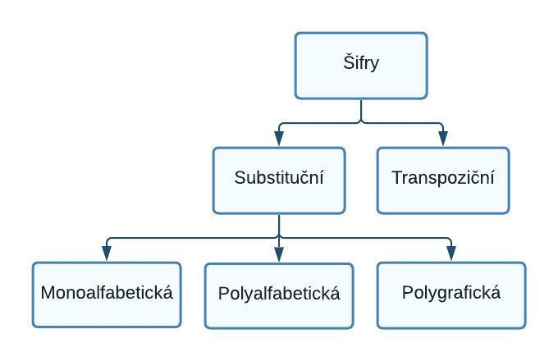Obrázek 1: Dělení šifer

U otevřeného textu, který chceme zašifrovat pomocí transpoziční šifry, měníme pořadí písmen podle takových pravidel, aby text mohl rozšifrovat pouze ten, kdo zná algoritmus. Klíč může být jak text tak i číslo. Zašifrování textu je obvykle velmi rychlé a nevyžaduje vyšší matematické schopnosti, což bylo ve středověku, kdy tento typ šifrování byl nejvíce rozšířený, velkou výhodou. Také je možné zašifrovat text i několikrát po sobě a tím zvýšit bezpečnost šifry, což u substitučních šifer nelze. Největší nevýhodou šifer tohoto typu je zachování četnosti písmen, díky tomu se dá snadno určit o jaký jazyk se jedná. Tato metoda se v současné době příliš nepoužívá, právě kvůli této nevýhodě. Ale často se využívá kombinace transpoziční a substituční šifry, čímž se eliminují nevýhody obou typů.
U substituční šifry nepřesouváme písmena otevřeného textu, ale měníme je za jiné písmena nebo znaky. Pokud všechna písmena měníme za písmena posunuté v abecedě o vždy stejnou hodnotu, tedy používá jednu šifrovací abecedu, tak se jedná o monoalfabetickou šifru. Jde o nejednodušší typ substituční šifry, který se používal převážně ve středověku a dnes může být jednoduše rozluštěn frekvenční analýzou. Polyalfabetické šifry fungují podobně jako monoalfabetické, ale posun se mění pro každé písmeno, tím pádem používá více šifrovacích abeced. Tento druh šifrování vznikl za účelem zvýšit odolnost monoalfabetických šifer. Polygrafické šifry ale fungují na úplně jiném principu. Šifrujeme vždy skupinu (nejčastěji dvojici) písmen zároveň na základě jejich vzájemného vztahu v šifrovací abecedě nebo tabulce. Ty můžeme dělit podle množství písmen ve skupině na bigramové, trigramové atd.

Caesarova šifra
Neboli také posuvná šifra je jednoduchá monoalfabetická substituční šifra. Své jméno získala podle Juliuse Caesara, který ji popsal v díle „Zápisky o válce galské“ a využíval ji při několika různých vojenských operacích. To bylo možné díky vysoké negramotnosti obyvatelstva, neznalosti této metody a frekvenční analýzy. Jedná se o nejstarší potvrzené použití substituční šifry pro vojenské účely. Tímto byla významně ovlivněna vojenská taktika, ale i pohled na šifry, což vedlo k rozvoji šifrovacích i dešifrovacích metod. Nejedná se ale o první dochované využití této šifry. To bylo nalezeno v Kámasútře pod názvem Tajné písmo.

Princip
Princip Caesarovi šifry je založen na posunu písmen v abecedě o předem daný počet míst. Písmena, u kterých by posun přesahoval konec abecedy, šifrujeme na písmena na začátku abecedy. Takže za předpokladu, že posun (klíč) bude 3 a budeme pracovat s anglickou abecedou, písmeno A zašifrujeme na D, písmeno B na E, Y na B atd.
A | B | C | D | E | F | G | H | I | J | K | L | M | N | O | P | Q | R | S | T | U | V | W | X | Y | Z
D | E | F | G | H | I | J | K | L | M | N | O | P | Q | R | S | T | U | V | W | X | Y | Z | A | B | C
Tabulka 1: Tabulka Caesarovy šifry
Posun může být maximálně tak velký, jako je počet znaků v abecedě, ale když bude posun stejně velký jako množství písmen v abecedě, zašifrovaný text se bude rovnat nezašifrovanému.

Vigenérova šifra
Jedná se o polyalfabetickou substituční šifru s 26 šifrovacími abecedami. Byla vytvořena francouzským diplomatem Blaisem de Vigenèrem v 16. století. Inspiroval se prací Leona Battistuta Albertiho, kde navrhl použití více šifrovacích abeced a vytvořil Albertiho šifru. Do 19. století byla považována za neprolomitelnou, dokud ji roku 1863 Friedrich Kasiski neprolomil pomocí Kasiského testu. Ačkoliv šifru skoro tři století nikdo neprolomil, v Evropě se neujala. Byla ale hojně používána v Americké občanské válce Konfederací a to mezi lety 1861-1865, tudíž i po jejím prolomení.

Princip
Šifra funguje jako série Caesarových šifer o různém posunu. Nejlépe je zobrazena na Vigenérově čtverci, který má 27 řádků a sloupců, ale první se používá pouze na hledání písmen. V prvním sloupci i řádku je abeceda bez posunu v druhém s posunem o jedna atd.

K zašifrování otevřeného textu potřebujeme slovní klíč neboli periodické heslo. K prvnímu písmenu z otevřeného textu přiřadíme první písmeno klíče, takto pokračujeme se všemi písmeny, pokud nám dojdou písmena klíče, tak opět použijeme první písmeno. Pak najdeme první písmeno textu v prvním sloupci a odpovídající písmeno klíče v prvním řádku. Na jejich průsečíku leží zašifrované písmeno. Například pokud budeme chtít zašifrovat text Ahoj všichni s klíčem Kočka, tak po přidělení písmen bude text vypadat takto
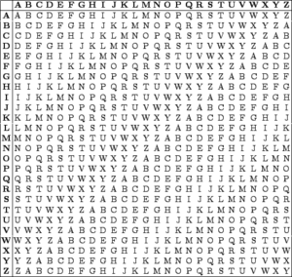Obrázek 2: Vigenerův čtverec pro anglickou abecedu (Zdroj:https://cs.wikipedia.org/wiki/Vigen%C3%A8rova_%C5%A1ifra)
A | H | O | J | V | S | I | C | H | N | I
K | O | C | K | A | K | O | C | K | A | K
Tabulka 2: Propojení textu a šifry
A po nalezení všech dvojic písmen v tabulce konečný zašifrovaný text bude kvqtvcwerns.

Afinní šifra
Patří do skupiny monoalfabetických substitučních šifer. Kdo ji použil jako první přesně nevíme, ale její moderní podobu zformoval v roce 1995 Douglas R. Stinson ve své knize „Cryptography: Theory and Practice“, kde ji použil jako učební pomůcku. To je také jediné využití šifry, protože šifrování s ní je náročné a náchylné k chybám, pokud nepoužijeme kalkulačku, a pro počítačové šifrování není bezpečná, jelikož jako všechny monoalfabetické šifry lze rozluštit frekvenční analýzou.

Princip
Před samotným popis principu šifry bych ráda čtenáře seznámila s funkcí modulo, může se značit buďnebo . Jedná se o matematickou operaci, jejíž výsledek je zbytek po dělení daným číslem. Například pokud budeme mít , tak výsledek bude 3.
Afinní šifra se mírně podobná Caesarově šifře. Abychom mohli šifrovat, potřebujeme ale dva klíče (čísla) a ne jeden jako tomu bylo u Caesarovy šifry. Pak je dosadíme do vzorečku

Kde,jsou čísla klíče,je pořadí písmene v abecedě, když číslujeme od 0, aje počet písmen abecedy. Výsledné číslo je pořadí zašifrovaného písmene v abecedě. Například pokud budeme šifrovat s anglickou abecedou, která má 26 písmen, budeme mít jako klíč čísla 2, 4 a bude šifrovat písmeno V, které je v abecedě dvacáté první, tak po dosazení do vzorcenám vyjde číslo 20 takže písmeno O. Caesarova šifra a šifra Atbaš jsou speciálními druhy afinní šifry, kdy a=1 a a=b=25.

Playfair
Jedná se o polygrafickou bigramovou substituční šifru. Byla navrhnuta v roce 1854 Charlesem Wheatsonem, ale jméno nese po jeho příteli a hlavnímu propagátorovy této šifry Lyonu Playfairovi, který ji jako první popsal. Používala ji britská armáda na polní šifrování středně důležitých zpráv například v búrské válce a první i druhé světové válce. V dnešní době ji nepoužívá, protože by ji moderní počítačové systémy mohly prolomit během několika sekund. První zaznamenané prolomení provedl Joseph Mauborg v roce 1914. Jako její vylepšení se používala šifra BIFID, která kombinovala Playfair s transpoziční šifrou.

Princip
K zašifrování textu je potřeba klíč, které je složené jen z písmen a má jich minimálně pět. S pomocí tohoto klíče si vytvoříme tabulku 5x5. Dosazujeme ze shora po řádcích a jako první dosadíme klíč, pokud se některé písmeno vyskytuje vícekrát, znovu ho nedosazujeme. Pak stejně pokračujeme s písmeny abecedy bez písmen z hesla a písmene Q, aby nám vycházela tabulka. Otevřený text zbavíme diakritiky, rozdělíme do dvojic a ty pak najdeme v tabulce. Pokud by v některé dvojici byla dvě stejná písmena, tak mezi ně vložíme X. Pokud má text lichý počet písmen, přidáme za něj X. Tady pak mohou nastat tři možnosti:
- Písmena se nachází na stejném řádku. Pak je zašifrujeme jako písmeno, které se v tabulce nachází o jedno vpravo. Pokud je na řádku poslední tak ho zašifrujeme jako první na stejném řádku.
- Písmena se nachází ve stejném sloupci. Pak je zašifrujeme jako písmeno, které se v tabulce nachází pod nimi. Pokud je ve sloupci poslední tak ho zašifrujeme jako první ve stejném sloupci.
- Písmena se nenachází ani ve stejném řádku ani sloupci. Pak je zašifrujeme jako písmena, která leží na průsečíku původního řádku a sloupce druhého písmena.
Například naše heslo bude AUTOBUS a text Ahoj všichni. Tabulka bude vypadat takto
A | U | T | O | B
S | C | D | E | F
G | H | I | J | K
L | M | N | P | R
V | W | X | Y | Z
Tabulka 3: Příklad tabulky Playfair
Text rozdělíme na AH OJ VS IC HN IX a zašifrujeme na UGEP AGHDIMNT.

Atbaš
Atbaš je monoalfabetická substituční šifra, která vznikla před přibližně 2 500 lety. Původně byla používána s hebrejskou abecedou a z ní také pochází její název. První dvě písmena hebrejské abecedy jsou alef a bet a poslední dvě šin a tav, takže v šifrovací tabulce je alef převedeno na taf a bet na šin (alef-taf, bet-šin) a po převedení do latinky tedy A-T B-Š. Byla několikrát použita v Bibli nejčastěji v knize Jeremiáše. Nejznámější je převedení slova Babel (Babylon) na Šéšak.
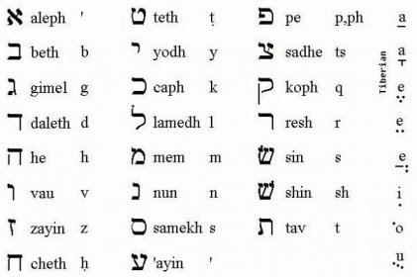Obrázek 3: Hebrejská abeceda (Zdroj: https://cz.pinterest.com/pin/331647960064001782/)

Princip
U šifry Atbaš nepotřebujeme nic jiného než otevřený text. Ten pak můžeme převést dvěma způsoby. První je pomocí převrácené abecedy znázorněné na Tabulce 3.
A | B | C | D | E | F | G | H | I | J | K | L | M | N | O | P | Q | R | S | T | U | V | W | X | Y | Z
Z | Y | X | W | V | U | T | S | R | Q | P | O | N | M | L | K | J | I | H | G | F | E | D | C | B | A
Tabulka 4: Tabulka abecedy Atbaš 1. varianta
Podle této tabulky převedeme písmeno A na Z nebo C na X ale i obráceně Z na A a X na C.
Druhý způsob je pomocí abecedy rozdělené na půlky, kde jedna polovina je zapsána po druhou. Písmeno se pak převádí na to které je ve stejném sloupci. Abeceda je znázorněna na Tabulce 4.
A | B | C | D | E | F | G | H | I | J | K | L | M
N | O | P | Q | R | S | T | U | V | W | X | Y | Z
Tabulka 5: Tabulka abecedy Atbaš 2. varianta
Podle ní zašifrujeme A na N nebo C na P a i tady se v případě obrácení písmena nemění N převedeme na A a P na C.

Rail fence šifra
Rail fence je jednoduchá transpoziční šifra. Svůj název získala díky šifrovací tabulce která připomíná železniční plot nebo koleje. Je vhodná pro delší texty a poměrně jednoduše dešifrovatelná hrubou silou, pokud víme, že se jedná o tento typ šifry. To není tak těžké zjistit, neboť se dá detekovat pomocí frekvenční analýzy. Byla vytvořena ve starověku Řeky, kteří se inspirovali šifrovací pomůckou Skytalé. Ta funguje na podobném principu, ale rail fence lze šifrovat pouze s tužkou a papírem a může se drobně upravit změněním počtu řádků.
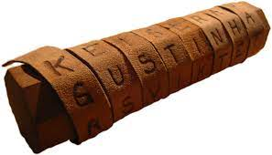Obrázek 4: Skytalé (Zdroj: https://cs.wikipedia.org/wiki/Skytal%C3%A9)

Princip
Abychom otevřený text mohli zašifrovat, potřebujeme počet řádků(klíč), do kterých budeme text rozdělovat. Připravíme si tabulku opočtu řádků a počet sloupců bude roven počtu písmen v otevřeném textu a začneme vepisovat text bez mezer z levého horního rohu a pokračujeme dolů do diagonály. Jakmile se octneme na posledním řádku, další písmena píšeme nahoru do diagonály. Takto pokračujeme dokud nezašifrujeme text. Poté postupně vypíšeme písmena z prvního řádku za něj text z druhého až k poslednímu řádku. Například pokud budeme mít text Ahoj jak se daří a počet řádků 3, tak tabulka bude vypadat takto:
A |  |  |  | J |  |  |  | E |  |  |  | Í
 | H |  | J |  | A |  | S |  | D |  | Ř
 |  | O |  |  |  | K |  |  |  | A
Tabulka 6: Reil fence tabulka příkladu
Takže zašifrovaný text bude vypadat takto AJEÍHJASDŘOKA.

Sloupcová transpozice
Řadí se mezi transpoziční šifry a ačkoliv není složitá až do druhé poloviny 20. století byla jednou z nejvíce požívaných manuálních šifer a to převážně její zdvojená varianta. Byla používaná Německem za 1. světové války a Spojenci za 2. světové války diplomaty, vojáky i špiony. V padesátých letech začala být nahrazována komplexnější šifrou VIC. Sloupcová transpozice je vhodná pro delší texty a všeobecně platí, že čím je delší text a klíč, tím větší bezpečnost proti prolomení hrubou silou.

Princip
Pro zašifrování je potřeba klíč a otevřený text. Text zapíšeme do tabulky o počtu sloupců rovným počtu písmen klíče. Ke každému sloupci přiřadíme písmeno klíče a písmena srovnáme podle abecedy. V tomto pořadí vypíšeme sloupce za sebou. Pokud náš text bude Ahoj jak se daří a klíč pes. Tento příklad je znázorněn na této tabulce
P | E | S
A | H | O
J | J | A
K | S | E
D | A | R
I
Tabulka 7: Sloupcová transpozice tabulka příkladu
Klíč pes seřadíme podle abecedy na eps, takže výsledný text bude hjsa ajkdi oaer.

Druhy kryptoanalýzy

Brute force attac
Neboli útok hrubou silou je nejvíce přirozená metoda jak rozšifrovat text. Používá se od samého počátku šifrování. Při použití této metody je důležité, zda víme o jakou šifru se jedná nebo alespoň o jaký typ. Pokud ne, je tato metoda jen typování a je velmi nízká pravděpodobnost rozluštění.
Největší šanci na rozluštění je u jednoduchých transpozičních šifer, kdy pokud nevíme, o kterou přesně šifru se jedná, tak přeskládáváme pořadí písmen a pak je složitost , kde je počet písmen textu a je faktoriál. Pokud víme o jakou transpoziční šifru se jedná, tak můžeme použít více specifickou metodu. Například u Rail fence šifry postupně zkoušet počet řádků a dosazovat do nich text.
Pokud tuto metodu použijeme pro substituční šifru, ale nevíme o jakou se jedná, šance na rozluštění jsou velmi malé. Pokud se jedná o monoalfabetickou šifru, pak vyzkoušíme všech možností posunu (pro anglickou abecedu). Když se jedná o polyalfabetickou šifru, tak možností bude , kde je počet písmen v textu. Polygrafické šifry jsou touto metodou skoro nerozluštitelné.
Všeobecně je tato metoda velmi časově náročná a snadno se v ní chybuje, proto je dnes využívána pouze počítači.

Frekvenční analýza
Dešifrování frekvenční analýzou se používá k prolomení monoalfabetických šifer nebo rozpoznání transpozičních šifer. Obsah textu odhaluje pomocí četnosti znaků nebo znakových skupin v daném jazyce. Nejčetnějším znakem pro všechny jazyky je mezera. Na tomto obrázku můžete vidět graf pro četnost písmen v českém jazyce
A v této tabulce můžete vidět nejčetnější bigramy a trigramy pro český jazyk
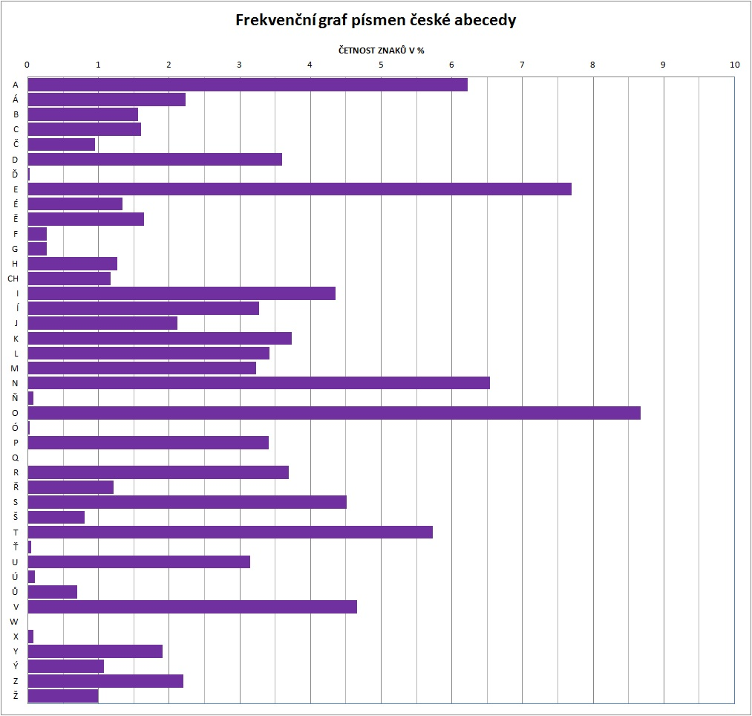Obrázek 5: Graf četnosti písmen v českém jazyce (Zdroj: https://commons.wikimedia.org/wiki/File:Frekven%C4%8Dn%C3%AD_graf_p%C3%ADsmen_%C4%8Desk%C3%A9_abecedy.jpg)
Bigramy | ST, PO, CH, OV, NA, EN, LE, AL, TO, JE, NE
Trigramy | OST, PRO, OVA, BYL, PŘE, ÉHO, TAK, STA
Tabulka 8: Četnost skupin písmen pro český jazyk
Pokud chce rozšifrovat text pomocí frekvenční analýzy, tak si spočítáme četnost písmen v textu a skupin písmen a porovnáme je s výše uvedenými tabulkami. Čistě bigramovou frekvenční analýzou používáme pro Playfair.
Frekvenční analýza byla poprvé popsána v 9. století n.l. arabským matematikem Al-Kindim v knize „Rukopisu o dešifrování kryptografických zpráv“. Po Evropě se rozšířil až v době renesance díky Francescovi Simonettovi, který tuto metodu popsal pro latinu a italštinu roku 1474. Od té doby až do druhé poloviny 20. století byla tato metoda aktivně využívána převážně na ruční rozšifrování vojenských a špionážních vzkazů. Ačkoliv není příliš obtížné se tuto metodu naučit, je časově velmi náročná. Proto s touto metodou pracují převážně počítače, ty jsou schopné například Caesarovu šifru rozluštit do několika sekund.

Kasiského test
Jak už jsem zmínila u Vigenérovy šifry tento test se používá k jejímu prolomení. S jeho pomocí zjistíme délku použitého klíče. Funguje pouze za předpokladu že v textu se vyskytují stejné skupinky písmen o minimální délce 3 písmena a jsou k nim přiřazena stejná písmena klíče (ačkoliv tyto podmínky působí náročně na splnění, u delšího textu tato situace nastává poměrně běžně). Tyto písmena jsou pak zašifrována stejně, takže se v zašifrovaném textu opakují stejné skupiny písmen. Poté si spočítáme písmena mezi těmito skupinami a délka klíče bude násobek tohoto čísla. Pokud je skupin písmen více než dvě, budou všechny rozestupy násobkem délky klíče.
Ačkoliv metoda nese název po Friedrichu Wilhelmu Kasiském, pravděpodobně nebyl první, kdo ji použil. Pouze ji popsal ve svém díle „Die Geheimschriften und die Dechiffrierkunst“, které vydal roku 1863. Tuto metodu znal před Kasiským anglický matematik Charles Babbage.

Friedmanův test
Friedmanův test je další metoda na rozluštění Vigenerovi šifry. S jeho pomocí můžeme ověřit zda text je zašifrován klíčem dané délky, proto se používá v kombinaci s Kasiského testem, který nám dá několik možných výsledků. Funguje na principu poměru pravděpodobností, že dva náhodné znaky zašifrovaného textu reprezentují stejný znak otevřeného textu (tzv. index koincidence) a že dvě náhodná písmena v náhodném textu v daném jazyce budou stejná.
Tato metoda byla objevena v roce 1925 Williamem Frederickem Friedmanem, po kterém nese jméno. Navazuje na Kasiského test, který nebyl výhodný pokud délka klíče měla příliš mnoho dělitelů. Test také někdy můžeme najít pod názvem Kappa test.

Současné kryptoanalytické postupy
V dnešní době se používají k dešifrovaní počítače. Díky tomu se mohly metody, kterými text rozšifrováváme, výrazně zkomplikovat a zároveň čas, za který šifru prolomíme, se výrazně zkrátil. Za první kryptoanalytický stroj se považuje Bomba (stroj použitý na prolomení Enigmy), který zároveň byl předchůdcem počítačů. Od té doby došlo k velkému posunu a mezi současně používané kryptoanalytické postupy patří XSL attack, Mod n cryptanalysis nebo Chi-square test.

Praktická část

Použité technologie
Výběr technologií pro tento projekt byl velmi jednoduchý. Vzhled k tomu, že se jedná o webovou stránku, použila jsem značkovací jazyk HTML, který se běžně používá k tvorbě webových stránek. Pro správné a jednoduché zobrazení i na mobilních telefonech je přidán CSS framework Bootstrap. Na HTML soubor jsou pak navázané další dva oddělené soubory. Jeden psaný v JavaScriptu, který šifruje text zadaný uživatelem do HTML stránek a následně vrací zašifrovaný text do HTML, které ho pak zobrazí uživateli. Každá šifra má svůj vlastní HTML kód a JavaScript soubor, které jsou spolu propojeny. Druhý je CSS soubor, popisující jednotný vzhled všech stránek.

JavaScript
JavaScript je multiplatformní, dynamický skriptovací jazyk, který se samostatně moc často nepoužívá. Nejčastěji se váže na HTML soubory, kde doplňuje vytvořené stránky o interaktivní prvky. Patří mezi objektově orientovaný programovací jazyk, takže se řadí do stejné rodiny jako C++, PHP nebo Java. JavaScript a Java jsou často považovány za jeden jazyk a ačkoliv JavaScript byl původně vytvořen jako varianta Javy pro tvorbu webových stránek a jsou si mírně podobné syntaxí, dnes se jedná o zcela odlišné programovací jazyky.
JavaScript se spouští přímo na straně klienta a neběží na serveru ještě před stažením z internetu jako je tomu u většiny interpretovaných programovacích jazyků (např. PHP, ASP). To sebou přináší mnohá omezení. Jedním z nich a pravděpodobně největším je nebezpečí práce se soubory od uživatele. Proto s nimi JavaScript nepracuje a jedinou výjimkou jsou soubory cookies.
JavaScript byl vyvinut v roce 1995 Berndanem Eichem pod společností Netscape communication. Jak jsme již zmínili jazyk byl inspirován Javou, ale také Sheme a Self. Byl využíván ve dříve velmi populární prohlížeči Netscape. Když mezi prohlížeči začal dominovat Internet Explorer, převzal i JavaScript pod jménem Jsript. V roce 1998 byl standartizován společností ECMA a pojmenován ECMAscript.

HTML
HTML je značkový jazyk, který se používá pro tvorbu webových stránek. Zkratka HTML znamená Hyper Text Markup Language. Spolu s CSS a JavaScriptem je základní technologií pro Word Wide Web(WWW), díky kterému můžeme vytvářet a zveřejňovat stránky. HTML soubory píšeme pomocí tagů, které jsou pro každou verzi definovány. Tento druh zápisu převzal od SGML.
HTML bylo vytvořeno v roce 1990 jako prostředek pro sdílení informací z CERNu s vědci po celém světě. Na projektu pracovali Tim Berners-Lee a Robert Cailliau a po tomto úspěchu se rozhodli HTML zveřejnit a dále vylepšovat až do současné verze HTML 5, která byla schválena v roce 2014.

CSS
CSS je programovací jazyk, který se váže jako nadstavba k značkovacím jazykům (HTML, XHTML). Může být v samostatném souboru a propojena s HTML souborem nebo může být přímo jeho součástí. Používá se pro definování vizuálního zobrazení elementů u webových stránek. Tuto definici lze pak použít na celém dokumentu. V českém jazyce se také používá název kaskádové styly a samotná zkratka znamená Cascading Style Sheet.
CSS vzniklo v roce 1994 jako souhrn metod pro úpravu stránek. Navrhl ho Håkon Wium Lie za účelem oddělit formu od obsahu. CSS bylo dále vyvíjeno a jeho nejnovější verzí je CSS 3.

Použité nástroje

Bootstrap
Bootstrap je nejpoužívanější framework pro CSS a JavaScript. Je využíván při tvorbě a designu responzivních mobile-first webových stránek. Bootstrap funguje jako sada nástrojů, které lze libovolně využít. Všechny komponenty jsou responzivní nehledě na zařízení.
Byl vyvinut skupinou vývojářů pod vedením Marka Otta a Jacoba Thorntona v roce 2010, aby sjednotil styl všech aplikací. Původně sloužil pouze jako interní nástroj pro Twitter pod názvem Twitter Blueprint. V roce 2011 byl vydán jako open source na platformě GitHub.

ASCII
ASCII je tabulka která znakům přiřazuje čísla od 0 do 255. Zkratka vznikla z anglického názvu
American Standard Code for Information Interchange tedy americký standardní kód pro výměnu informací. Tabulka obsahuje písmena anglické abecedy, číslice, jiné znaky a řídící kódy, ale neobsahuje specifické znaky pro jiné evropské abecedy. To je proto, že i po rozšíření sedmibitového kódu na osmibitový (tedy z 128 znaků na 256) pořád není dost velký. Toto je jeho hlavní nevýhodou, protože je použitelný skutečně pouze pro Ameriku. V evropských zemích se většinou dá využít, ale například pro asijské země není příliš použitelný. Za jeho největší výhodu by se dala považovat jednoduchost a přehlednost celého systému. Všechna písmena jdou po sobě a kód číslic se dá odvodit podle jejich hodnot. Také se jedná o celosvětový standart, který se používá například pro klávesnice, systémové hardwary nebo tiskárny.
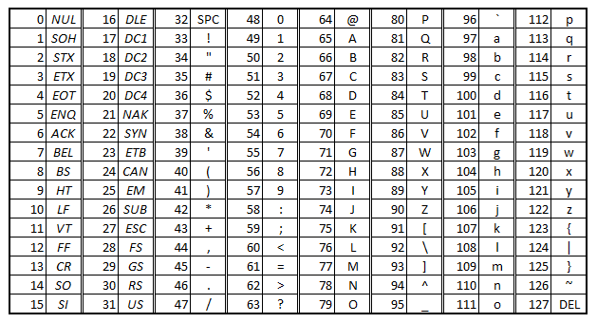Obrázek 6: ASCII tabulka (Zdroj: https://community.nclab.com/wp-content/books/python/img/ascii1.png)

Programy

Společná část pro všechny programy a příprava textu
Část, která je velmi podobná pro všechny šifry, je psaná převážně v HTML, ale i úprava textu před šifrováním v JavaScript souboru je téměř stejná u všech šifer. HTML část se skládá z propojení s CSS souborem, Bootstrapem a JavaScript souborem, navigačního menu odkazujícího na ostatní šifry, nadpisu, rámečku na text, který má být zašifrován, případně dalších rámečků na posun nebo jiné parametry, tlačítka, kterým se spouští program na zašifrování textu, místa na zašifrovaný text a text o principu šifry.
Po zmáčknutí tlačítka se spouští JavaScript program, který z HTML souboru načte hodnoty zadané uživatelem pomocí funkce
document.getElementById("Název").value
Pokud byla vybrána šifra s číslem zadaném od uživatele, program porovnáním zjišťuje zda je číslo větší než nula a zda je číslo celé pomocí funkce
Number.isInteger(číslo)
Kdyby nebylo, program se zastaví a uživateli vypíše, aby zadal číslo, se kterým program umí pracovat. Pokud to šifra vyžaduje, program převede text a klíč na malá písmena
Název.toLowerCase()
a případně zbaví mezer
Název.replace(/\s+/g, '')
stejnou funkcí pak u všech šifer převede písmena v textu i klíči s interpunkcí na písmena bez ní. Pokud šifra neumí pracovat s jinými znaky v základním textu nebo klíči (například je převede na * nebo je nemění), program uživateli vypíše, aby zadal text bez těchto znaků. Programy také často pracují s délkou textu nebo klíče. Tu získávají pomocí funkce
Název.length
Program vrací do HTML souboru zašifrovaný text pomocí funkce
document.getElementById("Název").innerHTML = výsledný text

Caesarova šifra
Program na začátku dostane dvě hodnoty text, který má být zašifrován, a posun. Jako první si vypočítá modulo 26 z posunu (posun ). Poté si program vezme první znak textu a převede ho na ASCII kód
Název.charCodeAt(číslo)
a s tímto číslem dále pracuje. Pomocí podmíněného příkazu(if) číslo zařadí do správné kategorie. Napřed rozhodne, jestli se jedná o písmeno nebo mezeru, když ne nahradí ho hvězdičkou neboli ASCII číslem 42. Pokud ano, program určí, zda jde o mezeru, pak ji nezmění, velké písmeno nebo malé písmeno. U velkých i malých písmen program pokračuje stejně ale odděleně. Pokud by součet písmene a posunu přesahoval abecedu, je od tohoto součtu odečtena ASCII hodnota znaku ‚Z‘ a přičtena hodnota znaku ‚A‘. Pokud ne tak je k písmenu přičten posun. Ačkoliv by celá část (od dělení na písmena a mezery) mohla být zkrácena a provedena pomocí funkce modulo
(pismeno+posun)%26
Tuto verzi autorka nezvolila, protože současná lépe zachycuje lidské myšlení. Poté převede konečné číslo zpět na písmeno
String.fromCharCode(hodnota_písmen)
a přidá ho k výslednému textu. Toto opakuje, pomocí funkce for, s každým písmenem, dokud nepřesáhne délku textu.
Ve výsledném textu pak zůstávají velká písmena a mezery, ale čísla nebo jakékoliv jiné znaky se mění na hvězdičku.

Vigenérova šifra
Program začíná s textem a klíčem, ten si převede na malá písmena a ujistí se, že obsahuje pouze písmena. Napřed si ověří že pořadí písmene klíče, které hledá nepřesahuje délku klíče, pokud ano nastaví pořadí písmene na nulu. Poté převede písmeno textu i klíče na ASCII kód. Od hodnoty písmene klíče odečte hodnotu a (94) a výsledná hodnota je posun nebo také pořadí písmene klíče v abecedě. Poté vezme znak textu a postupuje s ním stejně jako Caesarova šifra. Pokud znak textu je písmeno, tak posune pořadí písmene klíče o jedna. Hodnotu písmene převede zpět na písmeno a přidá ho k výslednému textu.

Afinní šifra
Program dostane text a dvě čísla (posun1 a posun2), také je předem vytvořené pole s uspořádanými malými písmeny anglické abecedy. Šifra vyžaduje, aby text byl malými písmeny. Vezme první znak z textu a pomocí ASCII kódu písmene určí, jestli se jedná o písmeno. Když ne tak znak nemění a přidá ho do zašifrovaného textu(toto platí i pro mezery). Když ano, program najde písmeno v poli a zjistí pod jakým indexem leží
abeceda.indexOf(písmeno)
Pak toto číslo dosadí do vzorečku (viz Afinní šifra Princip), kde bude . Výsledné číslo je index, pod kterým se v poli nachází zašifrované písmeno. Toto písmeno se pak přidá k zašifrovanému textu a celý proces se opakuje se všemi znaky textu.

Playfair
Program začíná s textem, heslem a polem s malou anglickou abecedou bez Q. Šifra vyžaduje text i klíč bez mezer a všechna písmena buď malá nebo velká, autorka zvolila malá písmena. Poté začne tvořit pole s změněnou abecedou. Vezme první písmeno hesla a pokud již není v poli
pole.includes(písmeno)
doplní ho tam. Tímto způsobem doplní celé heslo a přesune se k abecedě, kterou doplní stejným způsobem. Pak celé pole rozdělí po pěti písmenech do pěti polí pomocí cyklu for, která nahrazují řádky. Aby cyklus nemusel být vypsán pětkrát, program používá pět polí pojmenovaných a0 až a4 a ukazatel this
this["a" + číslo]
Přesune se k textu, u kterého zjistí, jestli potencionální dvojice písmen neobsahují stejná písmena. Pokud ano, tak mezi ně vloží x
Název=Název.substring(0,pozice_druhého_písmene)+"x"+Název.substring (pozice_druhého_písmene, délka_textu)
a navýší délku textu o jedna. Následně zjistí, jestli text má sudý počet písmen. Když ne, přidá na konec x. Poté vezme první dvě písmena a pomocí cyklu for najde ve kterém poli se nachází. Aby cyklus nemusel být vypsán pětkrát pro každé písmeno, používá funkci window
window["a" + číslo].includes(písmeno)
Zde nelze použít funkce this, protože s proměnou dále pracuje. Poté zjistí, pod jakým indexem leží.
window["a" + číslo].indexOf(písmeno)
Porovná jestli se nachází ve stejném poli(řádku), když ano přičte jim k indexu 1, pokud se jejich index rovná čtyřem, tak ho změní na 0. Pokud se nenachází ve stejném poli porovná jejich index(sloupec), když mají stejný tak k řádku přičte 1, pokud se jejich řádek rovná čtyřem, tak ho změní na 0. Pokud nemají stejný index ani pole, vymění mezi nimi indexy. Pak pomocí výsledného indexu a řádku určí písmeno
window["a" + řádek][index]
a přidá ho k výslednému textu. Toto opakuje se všemi písmeny.

Atbaš
Ačkoliv tato šifra má dvě varianty, autorka se rozhodla naprogramovat pouze jednu a to tu první, tedy s převrácenou abecedou. Program si z textu vezme první znak a určí jeho ASCII kód. Pokud znak není písmeno nebo mezera, tak ho program převede na hvězdičku a přidá ke konečnému textu. Pokud se jedná o mezeru, tak nic nemění a pouze ji přidá ke konečnému textu. U písmen rozlišuje, jestli jsou velká nebo malá ale postup je stejný. Sečte hodnotu ASCII kódu od A a Z a odečte hodnotu písmene. U malých písmen tedya u velkých, kdeje ASCII kód písmene. Poté jen číslo převede na písmeno a přidá ho ke konečnému textu. Tento proces zopakuje s každým písmenem textu.

Rail fence šifra
Ačkoliv to šifra přímo nevyžaduje, program si text převede na malá písmena bez diakritiky, mezer a jiných znaků. U počtu řádků zkontroluje zda jde o celé, nezáporné číslo. Program si nachystá v poli tolik proměnných, kolik je řádků. Poté program doplní první sestupnou řadu. Ujistí se, že nepřesáhl počet písmen v textu, když ano ukončí cyklus. Když ne, pokračuje, vezme první písmeno textu a přidá ho k správné proměnné v poli. Toto opakuje, dokud nedojede na poslední řádek. Poté doplní vzestupnou řadu. Opět si ověří, jestli nepřesáhl počet písmen v textu a další písmeno doplní na předposlední řádek. Takto postupuje, dokud nedojde na druhý řádek, kde skončí a pokračuje opět sestupnou řadou. Posledním krokem je propojení všech řádků do jednoho.

Sloupcová transpozice
Program pracuje s textem i klíčem slouženého z malých písmen a bez mezer a jiných znaků. Jako první si do předem nachystaného dvojrozměrného pole uloží ASCII kód písmen klíče. Každé písmeno uloží zvlášť do prvního rozměru a do druhého jen připraví tolik proměnných (sloupců), kolik je písmen klíče. Poté hodnoty klíče seřadí podle abecedy mimo pole pomocí funkce1.
klíč.sort(function(a, b){return a - b})
Poté postupně zařazuje písmena do jednotlivých proměnných pole. Do, kterého pole má proměnou zařadit zjišťuje program takto
výsledek=pořadí_písmene%délka_klíče
Poté vezme první hodnotu klíče, najde ji v poli s klíčem a zapamatuje si její index. Následně k výslednému textu přidá text ležící v poli pod tímto indexem. Toto udělá s každým písmenem klíče.

Závěr
Ve své práci jsem měla dva hlavní cíle a to nastudovat několik historických šifer různého typu a vytvořit webovou stránku, která bude převádět text pomocí vybrané šifry. Oba dva cíle se mi podařilo splnit a celkem jsem si připravila sedm šifer. Webové stránky bych chtěla dále rozvíjet a přidat kryptoanalytické metody, které jsem si nastudovala a popsala v teoretické části práce, případně rozšířit stránky o další šifry.
Díky SOČ jsem se naučila pracovat s JavaScriptem a díky tomu teď mohu tvořit komplexnější a interaktivní webové stránky. Také jsem si rozšířila své znalosti programování v CSS a HTML.
Mé webové stránky jsou nyní veřejné na adrese … a ačkoli zatím nebyly přímo použity ve výuce věřím, že díky SOČ by se mohla dostat k co nejvíce učitelům.
Celý zdrojový kód mé webové stránky naleznete na adrese … .

Použitá literatura
- 1. ČÁPKA, David. Úvod do JavaScriptu: Okolnosti vzniku jazyka. ITNetwork [online].[cit. 2022-01-16]. Dostupné z: https://www.itnetwork.cz/javascript/zaklady/javascript-tutorial-uvod-do-javascriptu-nepochopeny-jazyk
- Jazyk CSS a JavaScript: JavaScript [online]. SOJKA, Petr a Michal RŮŽIČKA. 2021, 9.9.2021 [cit. 2022-01-16]. Dostupné z: https://www.fi.muni.cz/lemma/PB029/practices/css-a-javascript/
- Jazyk CSS a JavaScript: CSS [online]. SOJKA, Petr a Michal RŮŽIČKA. 2021, 9.9.2021 [cit. 2022-01-16]. Dostupné z:HTML Introduction: What is HTML?. W3Schools [online]. 15.4.2015 [cit. 2022-01-16]. Dostupné z: https://www.w3schools.com/html/html_intro.asp
- ASTON, Ben. A brief history of JavaScript. Medium [online]. 15.4.2015 [cit. 2022-01-16]. Dostupné z: https://medium.com/@_benaston/lesson-1a-the-history-of-javascript-8c1ce3bffb17
- HTML Introduction: What is HTML?. W3Schools [online]. 15.4.2015 [cit. 2022-01-16]. Dostupné z: https://www.w3schools.com/html/html_intro.asp
- Historie CSS. Jak psát web [online]. 12.8.2017 [cit. 2022-01-16]. Dostupné z: https://www.jakpsatweb.cz/css/css-historie.html
- About: History. Get bootstrap [online]. [cit. 2022-01-16]. Dostupné z: https://getbootstrap.com/docs/5.1/about/overview/
- HUŇÁČEK, Stanislav. Vytvoření responzivního webového designu s využitím CSS frameworku Bootstrap: Vývoj Bootstrapu [online]. Pardubice, 2020 [cit. 2022-01-16]. Dostupné z: https://dk.upce.cz/bitstream/handle/10195/76914/HunacekS_VytvoreniResponzivniho_MK_2020.pdf?sequence=1. Bakalářská práce. UNIVERZITA PARDUBICE Fakulta ekonomicko–správní Ústav systémového inženýrství a informatiky. Vedoucí práce MIloslava Kašparová.
- ŽERAVÍK, Josef. Klasické kryptografické metody [online]. Olomouc, 2012 [cit. 2022-01-26]. Dostupné z: https://theses.cz/id/sarxbo/. Bakalářská práce. Univerzita Palackého v Olomouci, Přírodovědecká fakulta. Vedoucí práce Mgr. Eduard Bartl, Ph.D.
- MILICHOVSKÁ, Eva. Historie šifrovacích metod a jejich aplikace [online]. České Budějovice, 2018 [cit. 2022-01-26]. Dostupné z: https://theses.cz/id/qabxiz/Diplomov_prce.pdf. Diplomová práce. Jihočeská univerzita v Českých Budějovicích Pedagogická fakulta Katedra matematiky. Vedoucí práce Pavel Tlustý.
- VYMĚTAL, Radim. Práce s texty v programech pro snadnou jazykovou lokalizaci [online]. Zlín [cit. 2022-01-28]. Dostupné z: https://adoc.pub/queue/prace-s-texty-v-programech-pro-snadnou-jazykovou-lokalizaci-.html. Diplomová práce. Univerzita Tomáše Bati ve Zlíně, Fakulta aplikované informatiky. Vedoucí práce Ing. Pavel Pokorný, Ph.D.

- Britannica, The Editors of Encyclopaedia. "ASCII". Encyclopedia Britannica, 16 May. 2019, https://www.britannica.com/topic/ASCII. Accessed 28 January 2022.

- MUSÍLEK, Pavel. Historické šifry jako motivace k výuce programování. Hradec Králové. Diplomová práce. Univerzita Hradec Králové, Pedagogická fakulta, Katedra aplikované kybernetiky Přírodovědecké fakulty. Vedoucí práce Doc. RNDr. Štěpán Hubálovský, Ph.D.
- VOZÁK, Petr. Knihovna algoritmů pro šifrování textu [online]. Brno [cit. 2022-01-31]. Dostupné z: https://www.vut.cz/www_base/zav_prace_soubor_verejne.php?file_id=117937. Diplomová práce. VUT, Fakulta informačních technologií, Ústav počítačové grafiky a medií. Vedoucí práce Ing. Radek Kubíček.

